Correctie op NVI-2-bluskleding, gepubliceerd op 3-12-2026.

Er is helaas een fout geslopen in de maattabellen zoals deze zijn gepubliceerd. Bij deze de juiste tabel. Beide andere tabellen zijn vervallen. Dit geldt niet voor de tabel “maatvoering huidige leverancier VRLN”. Excuses voor de ontstane verwarring/ongemak.
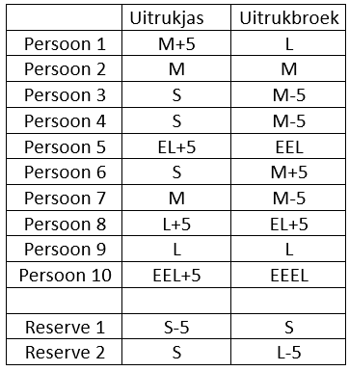

Jack Ramakers
4-12-2025, 07:45

